**W jaki sposób odbywa się wynajem BMW M235i Gran Coupe?**

**Przeczytaj nasz artykuł i dowiedz się więcej o usłudze wynajmu BMW M235i Gran Coupe w naszej wypożyczalni. Po krótce opiszemy zalety samochodu i warunki wynajmu.**

**BMW M235i Gran Coupe wynajem w wypożyczalni Premium Rental**

Jeśli poszukujesz samochodu, który dostarczy Ci niesamowitych wrażeń z jazdy to świetnie trafiłeś. Usługa [BMW M235i Gran Coupe wynajem](https://premiumrental.pl/samochody/bmw-m235i-xdrive-gran-coupe/), która jest dostępna w wypożyczalni Premium Rental odbywa się na prostych i przejrzystych zasadach. Same formalności trwają zaledwie kilka minut i już możesz cieszyć się jazdą. Na życzenie klienta dostarczamy auto, pod wskazany adres.

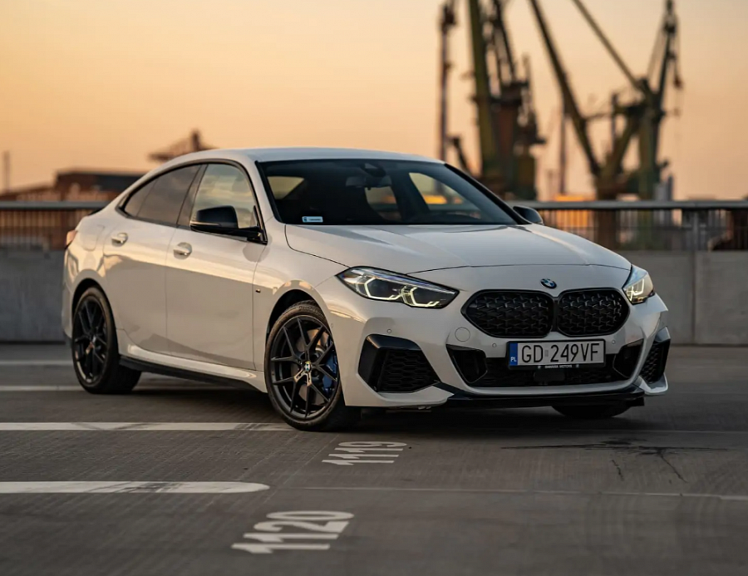

**Czym wyróżnia się samochód BMW M235i Gran Coupe na wynajem?**

*BMW M235i Gran Coupe* charakteryzuje się muskularnym i agresywnym wyglądem. Jest to auto sportowe ale również bardzo komfortowe podczas podróży. Maksymalna prędkość, jaką możemy osiągnąć to 250 km/h. Jednostka napędowa jaką dysponuje samochód generuje moc 306 koni mechanicznych. Auto przyspiesza do setki w 4,8 sekundy. Dodatkowe wrażenia z jazdy dostarczy nam sportowy wydech zamontowany w aucie.

**Dlaczego warto wybrać wypożyczalnie Premium Rental?**

Oferujemy auta luksusowe z segmentu Premium. Dla stałych klientów przewidujemy promocje i vouchery. Klienci, którzy wypożyczali od nas samochód już wcześniej nie będą musieli wpłacać kaucji za samochód. Wszystkie nasze samochody zapewnią Ci komfort podróży.